8 июня
Музыкально-познавательная программа «Советы светофора» была очень интересной. Ребята вспоминали правила дорожного движения, узнавали знаки, находили решение проблемных ситуаций.
Мультпутешествие «Встаньте сказки, встаньте в ряд». Ребята вспоминали сказки, героев и авторов этих произведений.
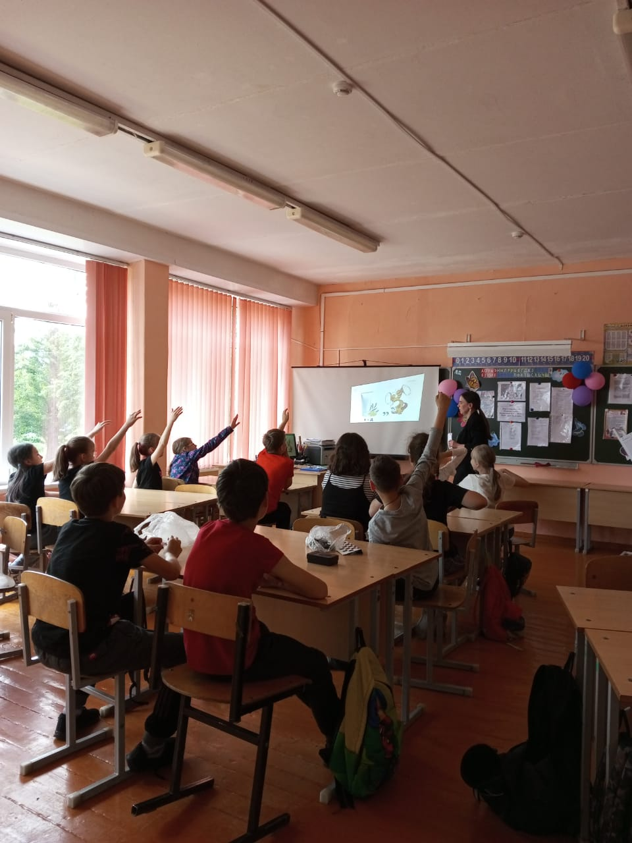
Урок «Финансовой грамотности» прошёл в 3 отряде. Ребята узнали, что такое кредит, пенсии и т.д., решали занимательные математические задачи.
